Entrega Técnica para Validação
Projeto: Análise de Ocorrências de Violência Contra a Mulher em Sorocaba e Votorantim
Empresa Parceira: Secretaria da Mulher de Sorocaba
Equipe Executora: Grupo 1 (Débora Kocks, Giovana Perugini, Vitória Lisauskas , Stefanie Mayumi)
Data da Entrega: 07 / 10 / 2025
Versão da Entrega: v1

1. Descrição da Entrega

O projeto fornece um pipeline ETL em Python para tratar e estruturar dados públicos de criminalidade da Secretaria de Segurança Pública de São Paulo, com foco nas Delegacias de Defesa da Mulher de Sorocaba e Votorantim, permitindo consultas estruturadas e a geração de insights sobre padrões de ocorrência, auxiliando às tomadas de decisão.

2. Escopo Incluído nesta Entrega

O escopo inclui as seguintes atividades:
1. Extração (Extract)
- Leitura de dados a partir de arquivo CSV (SPDadosCriminais_2025.csv) utilizando a biblioteca Pandas.
- Carregamento dos registros em um DataFrame, que constitui a estrutura principal de dados para as etapas seguintes.
2. Transformação (Transform)
- Filtragem geográfica: manutenção apenas de registros referentes aos municípios de Sorocaba e Votorantim e às delegacias DDM correspondentes.
- Limpeza e formatação: conversão de datas para formato datetime; descarte de registros com datas inválidas; preenchimento de valores nulos (NaN) em colunas textuais relevantes com o valor “Não Informado”.
- Enriquecimento de dados: criação de novas colunas, como MES_OCORRENCIA (mês da ocorrência) e DIA_SEMANA (nome do dia da semana em português).
- Seleção e reorganização de colunas: manutenção apenas das colunas mais relevantes e reorganização para gerar um DataFrame final organizado e pronto para a carga.
3. Carga (Load)
- Envio dos dados transformados para uma tabela no Google BigQuery (projetointegrador4-473718.dados_ssp.dados_2025).
- Estruturação dos dados de forma adequada para análises, integração com ferramentas de Business Intelligence e criação de dashboards interativos.

Detalhamento do projeto
Insights
Os dados permitem a obtenção de insights sobre:
- Total de ocorrências registradas por município e delegacia;
- Evolução mensal e anual das ocorrências;
- Identificação de anos críticos e períodos de maior aumento nos casos;
- Distribuição por tipos de violência;
- Frequência de ocorrências por dia da semana e hora do dia;
- Identificação de picos de incidência ao longo do tempo;
- Mapa interativo dos bairros com maior número de registros;
- Comparativo visual entre Sorocaba e Votorantim;
- Locais mais comuns das ocorrências (residência, via pública, entre outros);
- Relações entre horário, bairro e tipo de violência.

3. Escopo Não Incluído / Fora desta Entrega
- Código em Python com o processo de ETL dos dados
- Acesso ao ambiente Google BigQuery com os dados tratados

4. Ambiente e Acesso

Código em Python com o processo de ETL dos dados

Google BigQuery
- Google LookerStudio

5. Critérios de Validação
- Após a extração deve-se conseguir ler com sucesso o arquivo CSV de origem;
- O processo pode ser executado novamente com novas bases de dados mantendo a estrutura e resultados esperados;
- O dashboard no Google Looker Studio deve estar conectado à tabela do BigQuery e exibir os dados atualizados;
- Todos os gráficos e visualizações propostos devem ser funcionais e permitir a análise dos dados

6. Evidências da Entrega
Tabelas tratadas – Google BigQuery
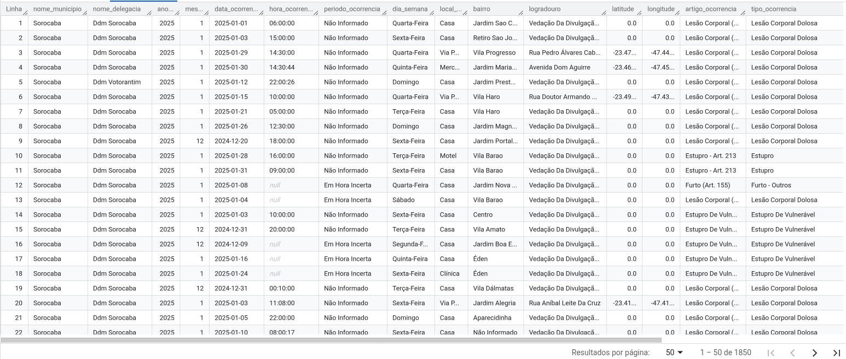

Figura 1: Tabelas Google BigQuery – Dados da Secretaria de Segurança Pública - SP

2 – Dashboard – Clique para acessar

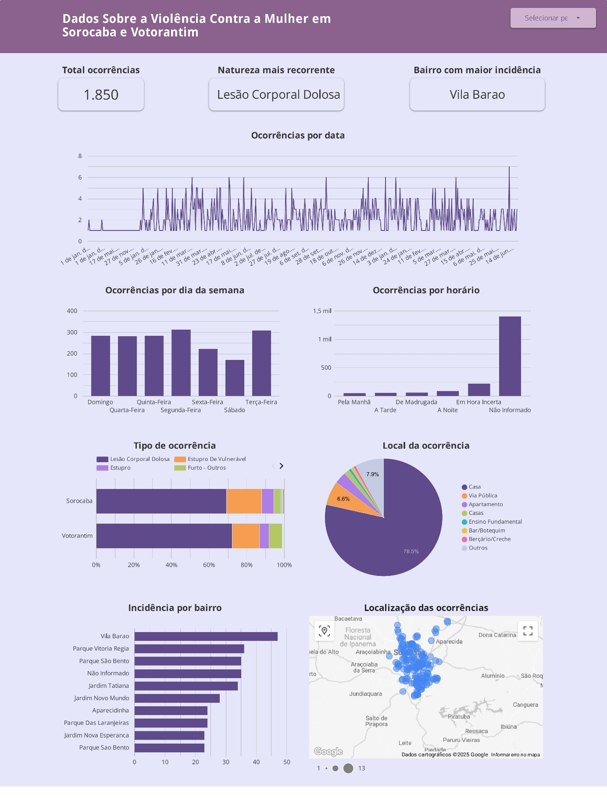

Figura 2: Dashboard – Visualização dos dados de Violência Contra à Mulher – Sorocaba e Votorantim

7. Feedback da Empresa Parceira
(Preenchimento pela empresa parceira durante a validação)
Observações: [Descrição pela empresa]
Funcionalidades aceitas: [Detalhar funcionalidades aceitas]
Funcionalidades a ajustar: [Detalhar problemas e ajustes]

8. Aprovação da Validação

Responsável da Empresa Parceira: [Nome]

Assinatura: __________________________
Data: 10 / 10 / 2025

